LAPORAN

PRAKTIK KERJA LAPANGAN

**PERANCANGAN WEBSITE INVENTARIS BARANG SISTEM INFORMASI MANAJEMEN BARANG DAERAH (SIMBADA) DINAS PERPUSTAKAAN DAN KEARSIPAN KOTA SURABAYA**

Disusun untuk memenuhi sebagian persyaratan dalam memperoleh gelar Ahli Madya (A.Md.)



DISUSUN OLEH:

|  |  |  |  |
| --- | --- | --- | --- |
| Hasbi Zulfan Abrori | (Ketua) | NIM: | 152011513030 |
| Muhammad Hilmi Zain | (Anggota) | NIM: | 152011513044 |
| Afif Raihan Zahra | (Anggota) | NIM: | 152011513046 |
| Januar Setyo Negoro | (Anggota) | NIM: | 152011513050 |

**PROGRAM STUDI DIPLOMA III SISTEM INFORMASI FAKULTAS VOKASI**

**UNIVERSITAS AIRLANGGA SURABAYA**

**2022**

**LAPORAN PRAKTIK KERJA LAPANGAN**

**PERANCANGAN WEBSITE INVENTARIS BARANG SISTEM INFORMASI MANAJEMEN BARANG DAERAH (SIMBADA) DINAS PERPUSTAKAAN DAN KEARSIPAN KOTA SURABAYA**

**Disusun oleh:**

**HASBI ZULFAN ABRORI NIM: 152011513030**

**MUHAMMAD HILMI ZAIN NIM: 152011513044**

**AFIF RAIHAN ZAHRA NIM: 152011513046**

**JANUAR SETYO NEGORO NIM: 152011513050**

**Telah disetujui dan diterima dengan baik, Pada tanggal 12 Agustus 2022**

Dosen Pembimbing

Praktik Kerja Lapangan

Fitri Restrialisca, S.Kom., M.Kom.

NIP. 199309182015043101

Koordinator Program Studi

D3 Sistem Informasi

Rachman Sinatriya Marjianto, B.Eng., M.Sc.

NIP. 198409182015043101

Pembimbing

Praktik Kerja Lapangan

Vivi Laitupa, SP, MM

NIP. 197008141998032005

Pembina / IV/a

a.n Kepala Dinas Perpustakaan dan Kearsipan Kota Surabaya, SEKRETARIS

Wawan Windarto, S.Sos, MM NIP. 197105041996021002

Pembina Tingkat I

ii

**KATA PENGANTAR**

Puji syukur kehadirat Tuhan Yang Maha Esa, atas rahmat dan hidayah- Nya, sehingga penulis dapat menyelesaikan Laporan Praktik Kerja Lapangan yang berjudul “Perancangan Website Inventaris Barang Sistem Informasi Manajemen Barang Daerah (SIMBADA) Dinas Perpustakaan dan Kearsipan Kota Surabaya” dengan baik dan tepat waktu. Laporan ini disusun sebagai salah satu persyaratan akademik untuk memperoleh gelar Ahli Madya (A.Md.) pada Program Diploma III Program Studi Sistem Informasi Universitas Airlangga Surabaya.

Pada kesempatan ini penulis ingin menyampaikan terima kasih kepada beberapa pihak yang telah membantu dalam penyusunan Laporan Praktik Kerja Lapangan diantaranya:

1. Prof. Dr. Anwar Ma'aruf, drh., M.Kes., selaku Dekan Fakutas Vokasi Universitas Airlangga yang telah memberikan kesempatan penulis untuk menempuh jenjang pendidikan di Fakultas Vokasi Universitas Airlangga.

2. Rachman Sinatriya Marjianto, B.Eng., M.Sc., selaku Koordinator Program Studi Sistem Informasi Fakultas Vokasi Universitas Airlangga yang telah memberikan kesempatan penulis untuk menimba ilmu di Program Studi Sistem Informasi Fakultas Vokasi Universitas Airlangga.

3. Fitri Retrialisca, S.Kom., M.Kom., selaku Dosen Pembimbing yang telah memberikan bimbingan serta arahan sebelum dan selama pelaksanaan Praktik Kerja Lapangan.

4. Ibu Vivi Laitupa, SP, MM selaku pembimbing Praktik Kerja Lapangan di Dinas Perpustakaan dan Kearsipan Kota Surabaya yang telah bersedia merelakan waktu dan tenaganya dalam membimbing penulis selama berjalannya Praktik Kerja Lapangan.

5. Seluruh staf dan karyawan Dinas Perpustakaan dan Kearsipan Kota Surabaya yang telah membantu serta memberikan pengalaman yang kelak berguna di dunia kerja.

Akhir kata, dengan segala keterbatasan yang ada, penulis berharap

Laporan Praktik Kerja Lapangan ini dapat memberikan manfaat dan menambah wawasan bagi seluruh pihak yang membacanya.

iii

Surabaya, 12 Agustus 2022

**DAFTAR ISI**

Halaman HALAMAN SAMPUL ......................................................................................... i HALAMAN PENGESAHAN............................................................................... ii KATA PENGANTAR .......................................................................................... iii DAFTAR ISI ......................................................................................................... iv

BAB 1 PENDAHULUAN .................................................................................... 1

Latar Belakang .................................................................................... 1

Tujuan Praktik Kerja Lapangan .......................................................... 1

Manfaat Praktik Kerja Lapangan ........................................................ 2

BAB 2 PROFIL PERANGKAT DAERAH..............................…………………..3

Gambaran Umum................................................................................ 3

Visi dan Misi....................................................................................... 3

Tugas dan Fungsi............. ................................................................... 4

BAB 3 KEGIATAN PRAKTIK KERJA LAPANGAN .......................................11

Lokasi Praktik Kerja Lapangan...........................................................11

Waktu Praktik Kerja Lapangan ........................................................... 11

Metode Pelaksanaan Kegiatan ............................................................ 11

BAB 4 PEMBAHASAN ....................................................................................... 12

Uraian Hasil Kegiatan Praktik Kerja Lapangan ................................... 12

Identifikasi Masalah ............................................................................ 14

Pemecahan Masalah ............................................................................ 14

BAB 5 SIMPULAN DAN SARAN......................................................................15

Simpulan ..............................................................................................15

Saran.................................................................................................... 15

DAFTAR PUSTAKA

./LAMPIRAN

**BAB I**

**PENDAHULUAN**

**1.1 Latar Belakang**

Praktik Kerja Lapangan (PKL) merupakan program yang disiapkan untuk melengkapi capaian pembelajaran atau peningkatan kompetensi mahasiswa selama melakukan praktik kerja lapanagan serta persiapan program magang yang akan dilaksanakan di semester selanjutnya. Praktik kerja lapangan bagi mahasiswa dalam program studi di Fakultas Vokasi bertujuan untuk memberikan bekal pengalaman, keterampilan kerja praktis, dan penyesuaian di dunia kerja, sebelum mahasiswa mendapatkan pekerjaan. Mahasiswa diwajibkan melakukan praktik kerja lapangan yang nantinya diharapkan para lulusan Ahli Madya (A.Md) dan Sarjana Terapan (S.Tr) mempunyai kompetensi yang profesional, terampil, dan siap dalam menghadapi tantangan global.

Praktik kerja lapangan merupakan kegiatan belajar di lapangan yang melibatkan mahasiswa secara aktif di dalam prosesnya. Kegiatan tersebut dirancang untuk memberikan pengalaman praktis kepada para peserta didik dalam menggunakan metodologi yang relevan untuk menganalisis situasi, mengidentifikasi masalah, serta menetapkan alternatif pemecahan masalah. Kegiatan praktik kerja lapangan diharapkan dapat menciptakan sumber daya manusia yang profesional, kreatif, serta inovatif.

**1.2 Tujuan Praktik Kerja Lapangan**

Tujuan praktik kerja lapangan adalah melatih keterampilan (konsepsional maupun pemecahan masalah) dan kompetensi tertentu yang belum lengkap diperoleh di kampus, sehingga dapat diperoleh dan diterapkan secara langsung di dunia kerja. Selain itu, diharapkan mahasiswa juga mampu mengerti, memahami, dan menguasai (juga melakukan apresiasi) terhadap tugas-tugas sesuai bidang kerja, serta terampil dalam menghadapi berbagai permasalahan maupun perkembangan teknologi di dunia kerja.

Setelah selesai melaksanakan praktik kerja lapangan, diharapkan mahasiswa dapat:

a. Mencapai kompetensi yang ditentukan oleh program studi.

b. Mengidentifikasi permasalahan atau pekerjaan sesuai dengan kurikulum program studi. c. Menyusun laporan praktik kerja lapangan yang baik danbenar.

Selain itu, diharapkan juga mahasiswa mempunyai sikap yang baik dalam bekerja sesuai dengan moto Universitas Airlangga yaitu *Excellent with Morality*, seperti halnya:

a. Menerapkan kerja profesional sesuai dengan profesi masing-masing. b. Bersikap disiplin.

c. Memiliki rasa tanggung jawab.

d. Mampu bekerja sama dalam kelompok. e. Mampu berkomunikasi dengan baik.

f. Memiliki integritas dan loyalitas yang tinggi.

Serta mendorong mahasiswa dalam membangun karakter yang menjadi inspirasi mahasiswa Universitas Airlangga baik ketika menempuh maupun usai menyelesaikan kegiatan yang kemudian diterapkan dengan sikap HEBAT, seperti halnya:

a. *Humble-Honestly*, diharapkan mahasiswa menjadi insan-insan yang tidak sombong atas keilmuannya dan atas capaian-capainnya.

b. *Excellent*, diharapkan mahasiswa memiliki kemampuan yang mumpuni di bidangnya masing-masing.

c. *Brave*, diharapkan mahasiswa memiliki keberanian mengambil kebijakan dan keputusan yang terbaik di masyarakat dalam pemecahan masalah.

d. *Agile*, diharapkan mahasiswa memiliki sikap kepekaan dan eksekusi yang cepat serta daya responsif terhadap isu terkini.

e. *Transcendent*, diharapkan mahasiswa tidak boleh terputus dengan Tuhan Yang

Maha Kuasa dan harus memiliki pemikiran yang tanpa batas.

**1.3 Manfaat Praktik Kerja Lapangan**

Adapun manfaat praktik kerja lapangan sebagai berikut:

a. Melengkapi kompetensi mahasiswa sesuai dengan capaian pembelajaran.

b. Menerapkan teori yang telah dipelajari selama perkuliahan di dunia industri atau di tempat PKL.

c. Meningkatkan pengetahuan, keterampilan, dan etos kerja yang sesuai dengan tuntutanprofesi.

**BAB II**

**PROFIL PERANGKAT DAERAH**

**2.1 Gambaran Umum**

Urusan Perpustakaan dan Urusan Kearsipan merupakan urusan wajib non pelayanan dasar, sehingga setiap Pemerintah Daerah wajib menyelenggarakan kedua urusan tersebut. Perpustakaan dan Kearsipan secara teknis penyelenggaraannya telah diatur dalam Undang-Undang Nomor 43 Tahun 2007 Tentang Perpustakaan, Undang-Undang Nomor 43 Tahun 2009 Tentang Kearsipan, Peraturan Pemerintah Nomot Tahun 2014 Tentang pelaksanaan Undang-Undang Nomor 43 Tahun 2007 Tentang Perpustakaan dan Peraturan Pemerintah Nomor 28 Tahun 2012 Tentang Pelaksanaan Undang-Undang Nomor 43 Tahun 2009 Tentang Kearsipan.

Dinas Pepustakaan dan Kearsipan Surabaya merupakan Lembaga Teknis yang memiliki 2 (dua) urusan, yaitu Perpustakaan dan Kearsipan. Pada pelaksanaan tugas tersebut Dinas Perpustakaan dan Kearsipan langsung bertanggungjawab kepada Walikota Surabaya. Dalam melaksanakanurusan wajib, Dinas Perpustakaan dan Kearsipan bertugas untuk meingkatkan kualitas sumber daya manusia di Kota Surabaya melalui peningkatan pelayanan secara optimal kepada masyarakata sebagai pengguna perpustakaan, kegiatan pembinaan, pengembangan perpustakaan, dan kesadaran literasi masyarakat.

Dalam penyelenggaraan urusan kearsipan, Dinas Perpustakaan dan Kearsipan Kota Surabayaberkedudukan sebagai Lembaga Kearsipan Daerah (LKD) yang bertugas untuk melaksanakan pembinaan kearsipan dan pengelolaan arsip statis. Pembinaan dan evaluasi dalam rangka penyelengaraan kearsipan dil lingkungan Pemerintah Kota Surabaya. Pengelolaan arsip secara baik dan benar dalam penyelenggaraan pemerintahan, akan dapat meningkatkan kinerja sehingga dapat membantu merealisasikan sebuah tata pemerintahan yang baik (Good Governance).

**2.2 Visi dan Misi**

Visi dan Misi Kota Surabaya adalah sebagai berikut:

1. Visi

Gotong Royong Menuju Kota Dunia yang Maju, Humanis, dan Berkelanjutan.

1. Misi

Misi 1 :

Mewujudkan perekonomian inklusif untuk meningkatkan kesejahteraan rakyat dan pembukaan lapagan kerja baru melalui penguatan kemandirian ekonomi lokal, kondusif iklim infestasi, penguatan daya saing Surabaya sebagai pusat penghubung perdagangan dan jasa antar pulau serta Internasional.

Misi 2 :

Membangun Sumber Daya Manusia Unggul, berkarakter, Sehat Jasmani Rohani, Produktif, Religius Berbudaya dalam Bingkai Kebhinekaan Melalui Peningkatan Akses dan Kualitas Pelayanan Kesehatan, Pendidikan, serta Kebutuhan Dasar Lainnya.

Misi 3 :

Memantapkan penataan ruang kota yang terintegrasi melalui ketersediaan infrastruktur dan utilitas kota yang moderen berkelas dunia serta berkelanjutan.

Misi 4 :

Memantapakan transformasi birokarasi yang bersih, dinamis dan tangkas berbasis digital untuk meningkatan kualitas pelayan publik.

Misi 5 :

Menciptakan ketertiban, keamanan, kerukunan social dan kepastian hokum yang berkeadilan.

**2.3 Tugas dan Fungsi**

Berdasarkan Peraturan Walikota Surabaya Nomor 86 Tahun 2021 tentang Kedudukan, Susunan Organisasi, Uraian Tugas dan Fungsi serta Tata kerja Dinas Perpustakaan dan Kearsipan Kota Surabaya sebagai berikut;

1. Dinas Perpustakaan dan Kearsipan Kota Surabaya

Tugas :

Memiliki tugas melaksanakan menyelenggarakan

urusan pemerintahan bidang Perpustakaan dan urusan

pemerintahan bidang Kearsipan.

Fungsi :

1. perumusan kebijakan sesuai dengan lingkup tugasnya;
2. pelaksanaan kebijakan sesuai dengan lingkup tugasnya;
3. pelaksanaan pemantauan, evaluasi dan pelaporan sesuai dengan lingkup tugasnya;
4. pelaksanaan administrasi Dinas sesuai dengan lingkup tugasnya; dan
5. pelaksanaan tugas-tugas lain yang diberikan oleh walikota terkait dengan tugas dan fungsinya.
6. Sekretariat Dinas Perpustakaan dan Kearsipan Kota Surabaya

Tugas :

mempunyai tugas melaksanakan sebagian tugas Dinas di bidang kesekretariatan meliputi menyusun dan melaksanakan, rencana program dan petunjuk teknis, melaksanakan koordinasi dan kerja sama dengan lembaga dan instansi lain, melaksanakan pengawasan dan pengendalian, melaksanakan evaluasi dan pelaporan dan melaksanakan tugas-tugas lain yang diberikan oleh Kepala Dinas sesuai dengan tugas dan fungsinya.

Fungsi :

1. pelaksanaan penyusunan perencanaan program kerja dan petunjuk teknis di bidang sekretariat;
2. pelaksanaan program kerja dan petunjuk teknis di bidang sekretariat;
3. pelaksanaan koordinasi dan kerja sama dengan lembaga dan instansi lain;
4. pelaksanaan koordinasi penyelenggaraan tugas-tugas Bidang;
5. pelaksanaan koordinasi penyusunan peraturan perundang–undangan dan penanganan masalah hukum;
6. pelaksanaan koordinasi penyusunan dokumen perencanaan berbasis gender dan risiko;
7. pelaksanaan koordinasi penyelesaian rekomendasi hasil pengawasan;
8. pelaksanaan pengelolaan administrasi kepegawaian;
9. pelaksanaan pengelolaan kearsipan dan perpustakaan;
10. pelaksanaan pengelolaan barang milik daerah;
11. pelaksanaan hubungan masyarakat dan protokoler;
12. pelaksanaan pembinaan organisasi dan ketatalaksanaan;
13. pelaksanaan pengelolaan keuangan;
14. pelaksanaan pengelolaan data dan informasi;
15. pelaksanaan koordinasi pelaporan indikator kinerja perangkat daerah;
16. pelaksanaan pengawasan dan pengendalian di Sekretariat;
17. pelaksanaan monitoring, evaluasi dan pelaporan kinerja yang tertuang dalam dokumen perencanaan strategis; dan
18. pelaksanaan tugas-tugas lain yang diberikan oleh Kepala Dinas.
19. Bidang Pembinaan dan Pengelolaan Perpustakaan Dinas Perpustakaan dan Kearsipan Kota Surabaya

Tugas :

mempunyai tugas melaksanakan sebagian tugas Dinas di bidang pembinaan perpustakaan yang meliputi menyusun dan melaksanakan rencana program dan petunjuk teknis, melaksanakan koordinasi dan kerja sama dengan lembaga dan instansi lain, melaksanakan pengawasan dan pengendalian, melaksanakan evaluasi dan pelaporan, dan melaksanakan tugas-tugas lain yang diberikan oleh Kepala Dinas sesuai dengan tugas dan fungsinya.

Fungsi :

1. pelaksanaan penyusunan rencana program kerja dan petunjuk teknis di bidang pembinaan dan pengelolaan perpustakaan;
2. pelaksanaan program kerja dan petunjuk teknis di bidang pembinaan dan pengelolaan perpustakaan;
3. pelaksanaan koordinasi dan kerja sama dengan lembaga dan instansi lain di bidang pembinaan dan pengelolaan perpustakaan;
4. pelaksanaan pemrosesan teknis perizinan/non perizinan/rekomendasi sesuai bidangnya;
5. pelaksanaan pengelolaan layanan baca;
6. pelaksanaan layanan sirkulasi, referensi/rujukan, ekstensi dan layanan multimedia;
7. pelaksanaan konsultasi teknis layanan perpustakaan, kerja sama layanan perpustakaan;
8. pelaksanaan pengelolaan perpustakaan sesuai standar;
9. pelaksanaan penyusunan dan penataan koleksi serta penataan denah ruang layanan;
10. pelaksanaan pendataan, pengolahan dan pelaporan statistik perkembangan layanan perpustakaan;
11. pelaksanaan penyediaan dan pemantauan persediaan bahan pustaka;
12. pelaksanaan kerja sama dengan penerbit untuk memberikan informasi penerbitan karya cetak dan karya rekam edisi baru serta kepustakaan langka;
13. pelaksanaan penyusunan peraturan dan kebijakan pengembangan Sumber Daya Manusia perpustakaan skala kota sesuai kebijakan nasional;
14. n. pelaksanaan pembinaan secara organisasi/kelembagaan dan administrasi kepada Perpustakaan Sekolah, TBM, Perpustakaan Umum;
15. pelaksanaan Bimbingan Teknis/Diklat kepada petugas Perpustakaan Sekolah, Yayasan, dan PAUD (PPT) serta TBM;
16. pelaksanaan pemrosesan izin/rekomendasi pembuatan Tanda Daftar Perpustakaan/TDP atau Nomor Pokok Perpustakaan;
17. pelaksanaan perumusan kebijakan pelestarian koleksi daerah berdasarkan kebijakan nasional;
18. pelaksanaan penelusuran dan pengadaan bahan kepustakaan langka;
19. pelaksanaan pengelolaan layanan Rumah Bahasa;
20. pelaksanaan pemasyarakatan dan peningkatan minat baca masyarakat melalui kerjasama antar lembaga/komunitas terkait;
21. pelaksanaan pelestarian bahan pustaka;
22. pelaksanaan pengawasan dan pengendalian di Bidang Pembinaan dan Pengelolaan Perpustakaan;
23. pelaksanaan monitoring, evaluasi dan pelaporan kinerja yang tertuang dalam dokumen perencanaan strategis; dan
24. pelaksanaan tugas-tugas lain yang diberikan oleh Kepala Dinas sesuai dengan tugas dan fungsinya.
25. Bidang Pembinaan dan Layanan Kearsipan Dinas Perpustakaan dan Kearsipan Kota Surabaya

Tugas :

mempunyai tugas melaksanakan sebagian tugas Dinas di bidang pembinaan dan layanan kearsipan yang meliputi menyusun dan melaksanakan rencana program dan petunjuk teknis, melaksanakan koordinasi dan kerja sama dengan lembaga dan instansi lain, melaksanakan pengawasan dan pengendalian, melaksanakan evaluasi dan pelaporan, dan melaksanakan tugas-tugas lain yang diberikan oleh Kepala Dinas sesuai dengan tugas dan fungsinya.

Fungsi :

1. pelaksanaan penyusunan rencana program kerja dan petunjuk teknis di bidang pembinaan dan layanan kearsipan;
2. pelaksanaan program kerja dan petunjuk teknis di bidang pembinaan dan layanan kearsipan;
3. pelaksanaan koordinasi dan kerja sama dengan lembaga dan instansi lain;
4. pelaksanaan pemrosesan teknis perizinan/non perizinan/rekomendasi sesuai Bidangnya;
5. pelaksanaan penyusunan peraturan dan kebijakan terkait pembinaan dan pengawasan kearsipan;
6. pelaksanaan pembinaan dan pengawasan kearsipan Perangkat Daerah dan Badan Usaha Milik Daerah;
7. pelaksanaan penyusunan peraturan dan kebijakan layanan informasi kearsipan statis;
8. pelaksanaan layanan dan teknis kearsipan;
9. pelaksanaan pembangunan dan pengembangan jaringan informasi kearsipan;
10. pelaksanaan publikasi dan sosialisasi kearsipan;
11. pelaksanaan penerbitan sumber arsip;
12. pelaksanaan konsultasi teknis layanan kearsipan, kerja sama layanan kearsipan, memasyarakatkan kearsipan melalui kegiatan promosi kearsipan;
13. pelaksanaan pengawasan dan pengendalian di bidang Pembinaan dan Layanan Kearsipan;
14. pelaksanaan monitoring, evaluasi dan pelaporan kinerja yang tertuang dalam dokumen perencanaan strategis; dan
15. pelaksanaan tugas-tugas lain yang diberikan oleh Kepala Dinas sesuai dengan tugas dan fungsinya.
16. Bidang Pengelolaan, Perlindungan dan Penyelamatan Kearsipan Dinas Perpustakaan dan Kearsipan Kota Surabaya

Tugas :

mempunyai tugas melaksanakan sebagian tugas dinas di bidang pengelolaan, perlindungan dan penyelamatan arsip yang meliputi menyusun dan melaksanakan rencana program dan petunjuk teknis, melaksanakan koordinasi dan kerja sama dengan lembaga dan instasnsi lain, melakukan pengawasan dan pengendalian, melakukan evaluasi dan pelaporan, dan melaksanakan tugas-tugas lain yang diberikan oleh Kepala Dinas sesuai dengan tugas dan fungsinya.

Fungsi :

1. pelaksanaan penyusunan rencana program kerja dan petunjuk teknis di bidang pengelolaan, perlindungan dan penyelamatan kearsipan;
2. pelaksanaan program kerja dan petunjuk teknis di bidang pengelolaan, perlindungan dan penyelamatan kearsipan;
3. pelaksanaan koordinasi dan kerja sama dengan lembaga dan instansi lain;
4. pelaksanaan pemrosesan teknis perizinan/non perizinan/rekomendasi sesuai bidangnya;
5. pelaksanaan pengelolaan arsip Dinamis Inaktif yang sekurang-kurangnya berumur sepuluh tahun yang dipindahkan dari Perangkat Daerah, Badan Usaha Milik Daerah dan Organisasi Kemasyarakatan;
6. pelaksanaan pengadaan, pengelolaan dan pemeliharaan sarana dan prasarana arsip di Depo Arsip;
7. pelaksanaan preservasi dan restorasi arsip dalam khasanah arsip di Depo Arsip;
8. pelaksanaan penelusuran dan penambahan khasanah arsip statis;
9. pelaksanaan akuisisi arsip statis dari Perangkat Daerah, Badan Usaha Milik Daerah, Organisasi Kemasyarakatan dan Masyarakat.
10. pelaksanaan perlindungan dan penyelamatan arsip dengan alih media arsip;
11. pelaksanaan perlindungan penyelamatan arsip pasca bencana;
12. pelaksanaan pengawasan dan pengendalian di bidang pengelolaan, perlindungan dan penyelamatan kearsipan;
13. pelaksanaan monitoring, evaluasi dan pelaporan kinerja yang tertuang dalam dokumen perencanaan strategis; dan
14. pelaksanaan tugas-tugas lain yang diberikan oleh Kepala Dinas sesuai dengan tugas dan fungsinya.

**BAB III**

**KEGIATAN PRAKTIK KERJA LAPANGAN**

**3.1 Lokasi Praktik Kerja Lapangan**

Lokasi Praktik Kerja Lapangan (PKL) berada di Dinas Perpustakaan dan

Kearsipan Kota Surabaya, Mall Pelayanan Publik Siola, Genteng, Surabaya, Jawa Timur

60275.

**3.2 Waktu Praktik Kerja Lapangan**

Waktu Pelaksanaan kegiatan praktik kerja lapangan : 13 Juli 2022 s.d 13 Agustus 2022

|  |  |
| --- | --- |
| **Hari Kerja** | **Jam Kerja** |
| Senin – Kamis | 07.30 – 16.00 |
| Jumat | 07.30 – 15.00 |

**3.3 Metode Pelaksanaan Kegiatan**

Metode pelaksanaan kegiatan yang telah dilaksanakan dalam Praktik Kerja Lapangan ini merupakan serangkaian proses kegiatan yang dilaksanakan secara sistematis dan

terencana yang meliputi tahapan sebagai berikut:

Persiapan Pengajuan Pelaksanaan Pendampingan Monitoring dan

Evaluasi

**BAB IV PEMBAHASAN**

**4.1 Uraian Hasil Kegiatan Praktik Kerja Lapangan**

1. Pengenalan Sistem SIMBADA

Pada kegiatan ini mahasiswa diberikan akses username dan password untuk mengakses sistem SIMBADA Kota Surabaya. Kemudian mahasiswa diminta melakukan proses inventarisasi barang yang berada di DISPUSIP Kota Surabaya pada web SIMBADA Kota Surabaya.

2. Analisis Sistem SIMBADA

Pada kegiatan ini mahasiswa diberikan waktu selama tiga hari untuk mencoba mempelajari sistem SIMBADA baik dari web SIMBADA Kota Surabaya atau dari dokumentasi-dokumentasi lain mengenai sistem SIMBADA yang ada pada internet. Kemudian pada hari terakhir penanggungjawab proyek memberikan spesifikasi sistem yang diminta., berikut rinciannya:

- Sistem memiliki data master lokasi, user, barang, type, satuan, jabatan, dan role.

- Role “Admin” dapat mengelola data master.

- Role “Petugas” hanya dapat melakukan input barang inventaris.

- Pada role “Petugas” setelah melakukan login, mereka dapat memilih lokasi

dimana mereka melakukan input barang.

- Pada saat input barang, gambar contoh dari jenis Type bisa ditampilkan/dilihat user (Petugas).

- Untuk mengisi form inputan lain, user (Petugas) harus memilih type terlebih dahulu. Sehingga form inputan lain akan ditampilkan.

- Semua PK database dibuat int auto increment.

- Menggunakan PHP versi 5.

3. Merancang Database

Pada kegiatan ini mahasiswa membuat rancangan database sesuai spesifikasi menggunakan diagram CDM / PDM yang kemudian akan di- generate menjadi query MySQL.

4. Instalasi PHP 5.5.15, Laravel 5.2, dan Template Admin Bootstrap.

Pada kegiatan ini mahasiswa melakukan install php sesuai versi yang diminta terlebih dahulu. Dengan cara mendownload XAMPP yang mendukung PHP versi yang diinginkan. Kemudian mahasiswa melakukan instalasi XAMPP dan melakukan cek versi php pada CMD dengan mengetikkan “php – v”. Setelah PHP yang distal sudah sesuai dengan versi yang diinginkan. Langkah selanjutnya yaitu instalasi laravel. Sebelum install Laravel yang mendukung PHP versi 5. Kita harus mendownload composer yang juga mendukung PHP versi 5 yaitu composer versi 2.2.17 atau 2.2 yang dapat didownload pada web resmi composer. Setelah memastikan composer yang diinstal memiliki versi yang diinginkan kita lanjutkan dengan mengistal laravel dengan mengikuti panduan pada web Laravel 5.2, dikarenakan versi laravel inilah yang dapat mendukung PHP versi 5. Selanjutnya template admin bootstrap dapat didiownload di beberapa situs internet. Dikarenakan pada proyek ini menggunakan template yang gratis.

5. Pengerjaan Proyek Sistem Informasi SIMBADA DISPUSIP Kota Surabaya

Pada kegiatan ini mahasiswa membagi pekerjaan menjadi 4 bagian untuk dikerjakan secara madiri. Pada pengerjaan proyek ini kita menggunakan version control github untuk berkolaborasi. Proyek ini meliputi CRUD data master oleh role admin dan proses input barang oleh role petugas.

6. Debuging Sistem

Pada kegiatan ini mahasiswa melakukan cek error sistem dengan cara melakukan uji coba pada setiap fiturnya.

7. Validasi/verifikasi Fungsi dan Database Sistem oleh Penanggung Jawab Proyek

Pada kegiatan ini mahasiswa melakukan validasi dan verifikasi fungsi sistem yang dilakukan langsung oleh penanggungjawab proyek dengan cara mencoba menjalankan semua fitur yang ada.

8. Memperbaiki jalannya fungsi, dan merevisi database dari proses validasi dan verifikasi.

Pada kegiatan ini mahasiswa melakukan perbaikan dan penambahan kode hasil evaluasi pada kegiatan validasi dan verifikasi bersama penanggungjawab proyek.

**4.2 Identifikasi Masalah**

Pada kegiatan Praktik Kerja Lapangan ini, ada beberapa masalah yang sering juga terjadi pada proyek-proyek lainnya, yaitu:

- Penambahan fitur oleh penanggung jawab proyek ditengah pengerjaan proyek.

- Adanya perbedaan tampilan halaman dan data antar anggota kelompok dikarenakan pengerjaan pada beberapa device.

**4.3 Pemecahan Masalah**

Dari beberapa masalah yang telah teridentifikasi pada kegiatan Praktik Kerja Lapangan di atas, pemecahan masalah yang dapat dilakukan adalah sebagai berikut:

- Dari permintaan peambahan fitur dapat diminta penjelasan sedetail-detailnya mengenai fitur yang diminta dan alasan dibuatnya fitur tersebut. Sehingga bisa digunakan untuk mempertimbangkan apakah fitur tersebut perlu ditambahkan.

- Dari masalah perbedaan tampilan dan data dapat dilakuakn dengan cara sinkronisasi data dan tampilan halaman dengan menjalankan project pada jaringan wifi kantor, sehingga hanya salah satu project saja yang akan diperbaiki. Selain itu dapat dilakukan sinkronisasi data yang ada pada direktori dan database antar anggota.

**BAB V**

**SIMPULAN DAN SARAN**

**5.1 Simpulan**

Pelaksanaan Praktik Kerja Lapangan secara tidak langsung akan memberikan pengetahuan dan pengalaman dalam bekerja serta mengasah keterampilan dan kesiapan saat bekerja. Salah satu, hasil Praktik Kerja Lapangan yaitu aplikasi berbasis website SIMBADA atau Sistem Informasi Manajemen Barang Daerah selama periode satu bulan. Dengan adanya aplikasi ini, dapat memberikan kemudahan bagi pengguna (Perangkat Daerah) khusunya yang ada di lingkup Dinas Perpustakaan dan Kearsipan Kota Surabaya dalam proses inventarisasi barang.

**5.2 Saran**

Proses Perancangan aplikasi Sistem Informasi Manajemen Barang Daerah (SIMBADA) ini merujuk pada aplikasi SIMBADA pusat yang mempunyai proses dan alur yang sama. Oleh karena itu, ada baiknya SIMBADA Dinas Perpustakaan dan Kearsipan Kota Surabaya memiliki alur dan informasi yang lebih detail guna membedakan dengan SIMBADA pusat. Hal tersebut bisa diaplikasikan dengan cara menambah detail lokasi seperti alamat yang lebih detail ke per ruangan, memberi daftar divisi di suatu lokasi, dan memberi daftar jabatan di bawah suatu lokasi. Selain itu, ada baiknya ketika *user* hendak menghapus data pada tabel tertentu agar diberi *alert* atau peringatan terlebih dahulu supaya data tidak langsung terhapus ketika salah klik. Tidak hanya itu, ada baiknya menggunakan *softdelete* atau diberi *statusdelete* ketika data dihapus agar data di database tidak benar-benar hilang. Sedangkan di lain hal, data-data yang sifatnya *unique* seperti lokasi hendaknya diberi kondisi untuk tidak diperbolehkan *duplicate* supaya tidak menjadi data yang rancu. Dengan demikian, adanya aplikasi Sistem Informasi Manajemen Barang Daerah (SIMBADA) ini harapannya dapat memberikan kemudahan dalam proses inventarisasi barang daerah serta aplikasi ini dapat digunakan sebagaimana fungsinya.

**DAFTAR PUSTAKA**

Pemerintah Kota Surabaya. (2021). DINAS PERPUSTAKAAN DAN KEARSIPAN. Diakses pada 10 Agustus 2022, dari [https://www.surabaya.go.id/id/berita/23803/dinas-perpustakaan-](https://www.surabaya.go.id/id/berita/23803/dinas-perpustakaan-dan-kearsipan) [dan-kearsipan](https://www.surabaya.go.id/id/berita/23803/dinas-perpustakaan-dan-kearsipan)

**LAMPIRAN – LAMPIRAN**

Lampiran 1. Surat Pengantar PKL

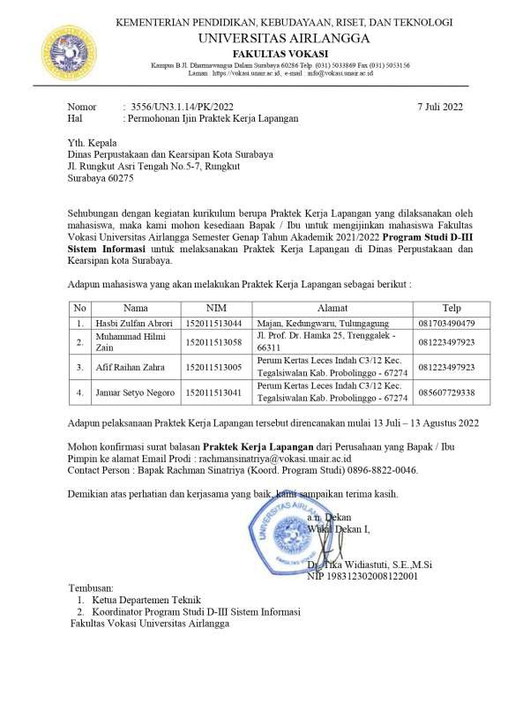

Lampiran 2. Tanda Terima Berkas Pendaftaran

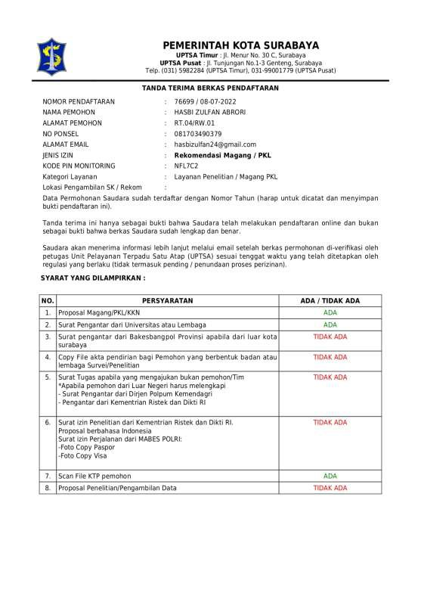

Lampiran 3. Surat Rekomendasi Magang/PKL/KKN

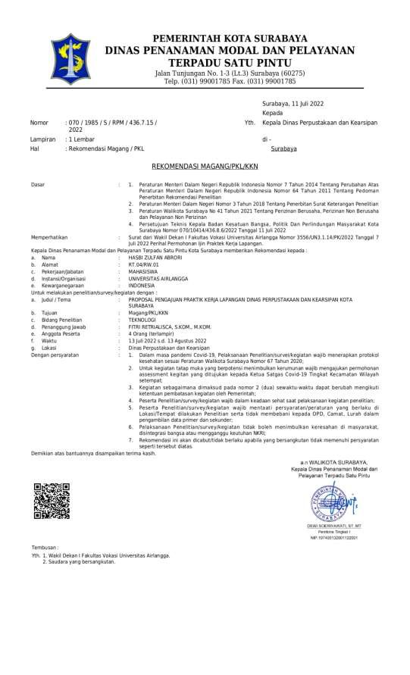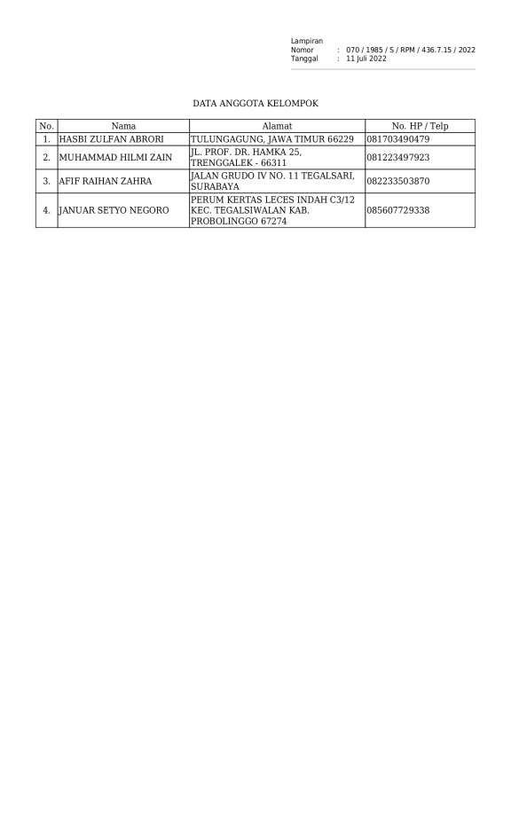

Lampiran 4. Dokumentasi Kegiatan

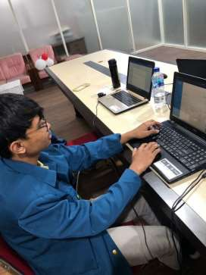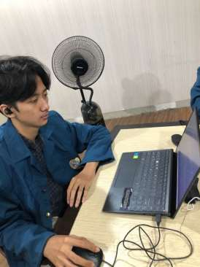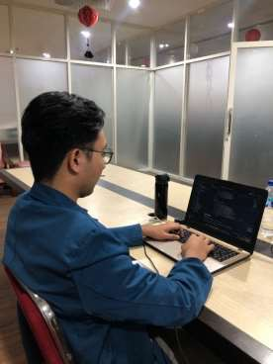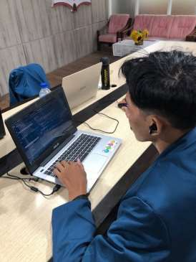

Lampiran 5. Logbook Kegiatan

|  |  |  |  |  |  |
| --- | --- | --- | --- | --- | --- |
| **No.** | **Tanggal** | **Jam Datang - Pulang** | **Kegiatan** | **Tanda Tangan**  **Pembimbing PKL** | **Tanda Tangan Dosen Pembimbing** |
| 1. | 14 Juli  2022 | 07.30 –  16.00 WIB | Entry data inventaris DISPUSIP Kota Surabaya |  |  |
| 2. | 15 Juli  2022 | 07.30 –  15.00 WIB | Repo foto arsip dengan photoshop dan Entry data  inventaris DISPUSIP Kota Surabaya |  |  |
| 3. | 18 Juli 2022 | 07.30 –  16.00 WIB | Mendapat project SIMBADA dan menganalisis sistem informasi simbada |  |  |
| 4. | 19 Juli 2022 | 07.30 –  16.00 WIB | Menganalisis sistem informasi simbada |  |  |
| 5. | 20 Juli 2022 | 07.30 –  16.00 WIB | Menganalisis sistem informasi simbada |  |  |
| 6. | 21-22 Juli  2022 | 07.30 –  16.00 WIB | Merancang database dengan CDM & PDM |  |  |
| 7. | 22 Juli 2022 | 07.30 –  15.00 WIB | Merancang database dengan CDM & PDM |  |  |
| 8. | 25 Juli  2022 | 07.30 –  16.00 WIB | Instalasi php 5.5.15, laravel 5.2, dan template bootstrap |  |  |
| 9. | 26 Juli  2022 | 07.30 –  16.00 WIB | Mulai mengerjakan proyek |  |  |
| 10. | 27 Juli  2022 | 07.30 –  16.00 WIB | Melanjutkan pengerjaan proyek |  |  |
| 11. | 28 Juli  2022 | 07.30 –  16.00 WIB | Cek progress proyek |  |  |
| 12. | 29 Juli  2022 | 07.30 –  15.00 WIB | Revisi Database, CDM, dan PDM |  |  |
| 13. | 1  Agustus  2022 | 07.30 –  16.00 WIB | Membuat validasi form dan cek error aplikasi |  |  |
| 14. | 2  Agustus  2022 | 07.30 –  16.00 WIB | Membuat validasi form dan cek error aplikasi |  |  |
| 15. | 3  Agustus  2022 | 07.30 –  16.00 WIB | Membuat validasi form dan cek error aplikasi |  |  |
| 16. | 4  Agustus  2022 | 07.30 –  16.00 WIB | Membuat validasi form dan cek error aplikasi |  |  |
| 17. | 5  Agustus  2022 | 07.30 –  15.00 WIB | Membuat validasi form dan cek error aplikasi |  |  |
| 18. | 8  Agustus  2022 | 07.30 –  16.00 WIB | Membuat validasi form dan cek error aplikasi |  |  |
| 19. | 9  Agustus  2022 | 07.30 –  16.00 WIB | Validasi/verifikasi Fungsi dan Database Sistem oleh Penanggung Jawab Proyek |  |  |
| 20. | 10  Agustus  2022 | 07.30 –  16.00 WIB | Validasi/verifikasi Fungsi dan Database Sistem oleh Penanggung Jawab Proyek |  |  |
| 21. | 11  Agustus  2022 | 07.30 –  16.00 WIB | Memperbaiki jalannya fungsi, dan merevisi  database dari proses validasi dan verifikasi. |  |  |
| 22. | 12  Agustus  2022 | 07.30 –  15.00 WIB | Memperbaiki jalannya fungsi, dan merevisi  database dari proses validasi dan verifikasi. |  |  |
| 23. | 13  Agustus  2022 | 09.00 –  13.00 WIB | Presentasi hasil proyek PKL |  |  |

Lampiran 6. Dokumentasi CDM dan PDM

**1. CDM**

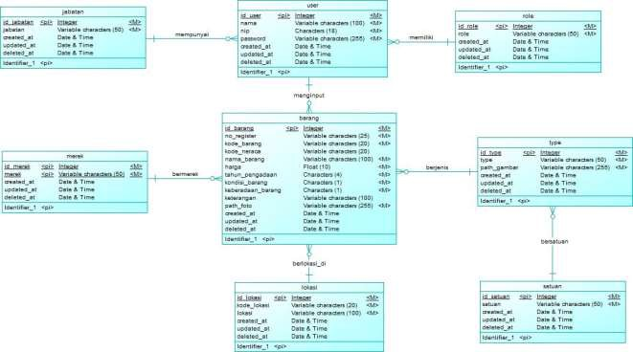

**2. PDM**

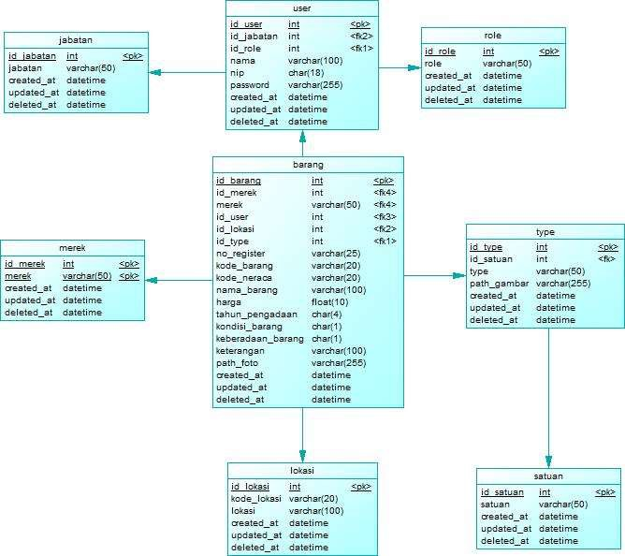

Lampiran 7. Dokumentasi Aplikasi SIMBADA

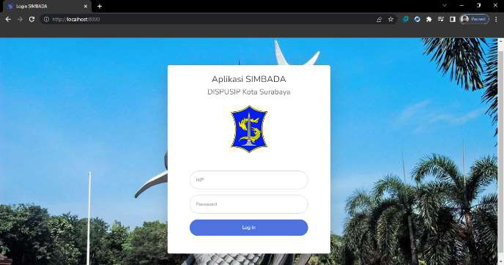

Gambar 1. Proses Login

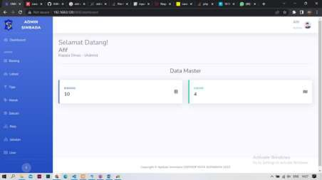

Gambar 2. Dashboard Admin

Gambar 3.

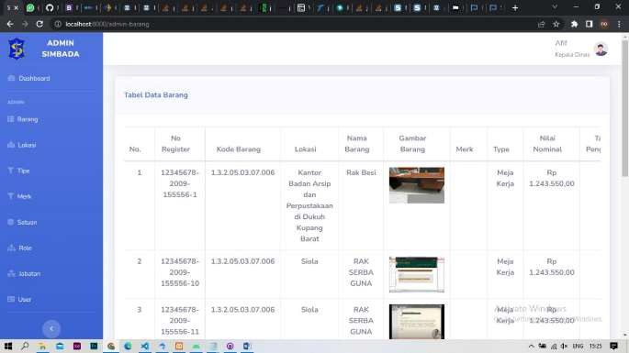

Tabel Barang Pada Admin

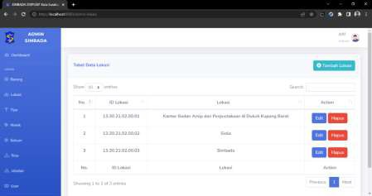

Gambar 4.

Tabel Lokasi Pada Admin

Gambar 5.

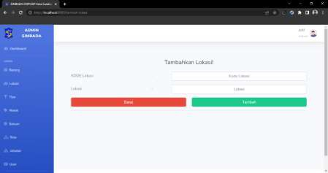

Tambah Lokasi Pada Admin

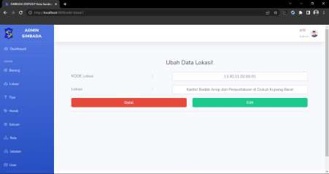

Gambar 6.

Edit Lokasi Pada Admin

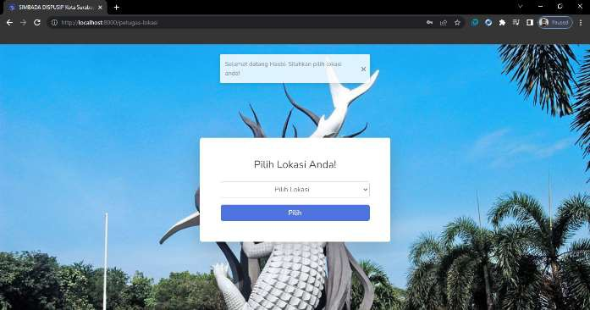

Gambar 7.

Gambar 7.

Pilih Lokasi Pada Petugas

Pilih Lokasi Pada Petugas

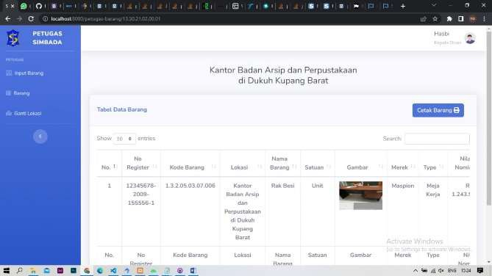

Gambar 8.

Tabel Barang Pada Petugas

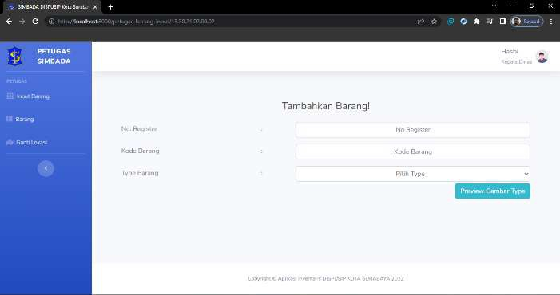

Gambar 9.

Tambah Barang Pada Petugas

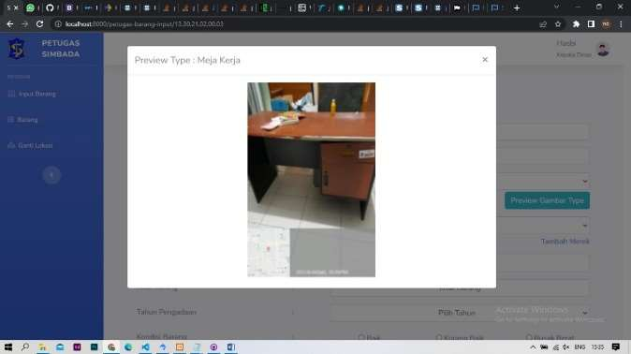

Gambar 10.

Gambar 10.

Preview Gambar di Tambah Barang

Pada Petugas

Preview Gambar di Tambah Barang

Pada Petugas

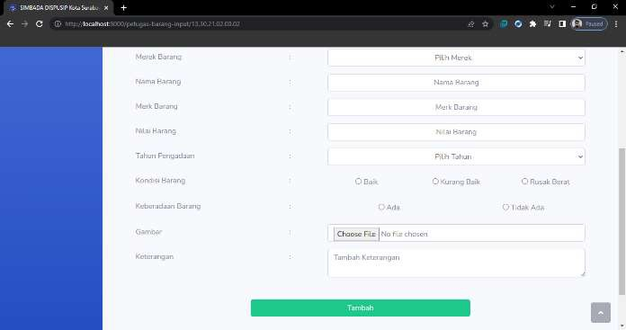

Gambar 11.

Tambah Barang Pada Petugas

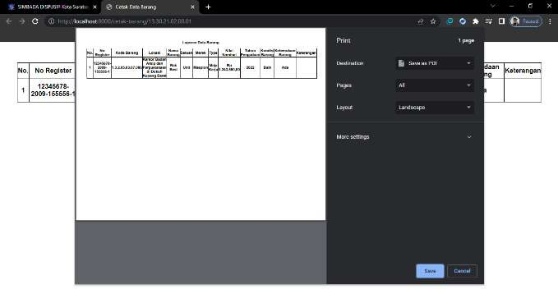

Gambar 12.

Cetak Laporan Barang Pada Petugas